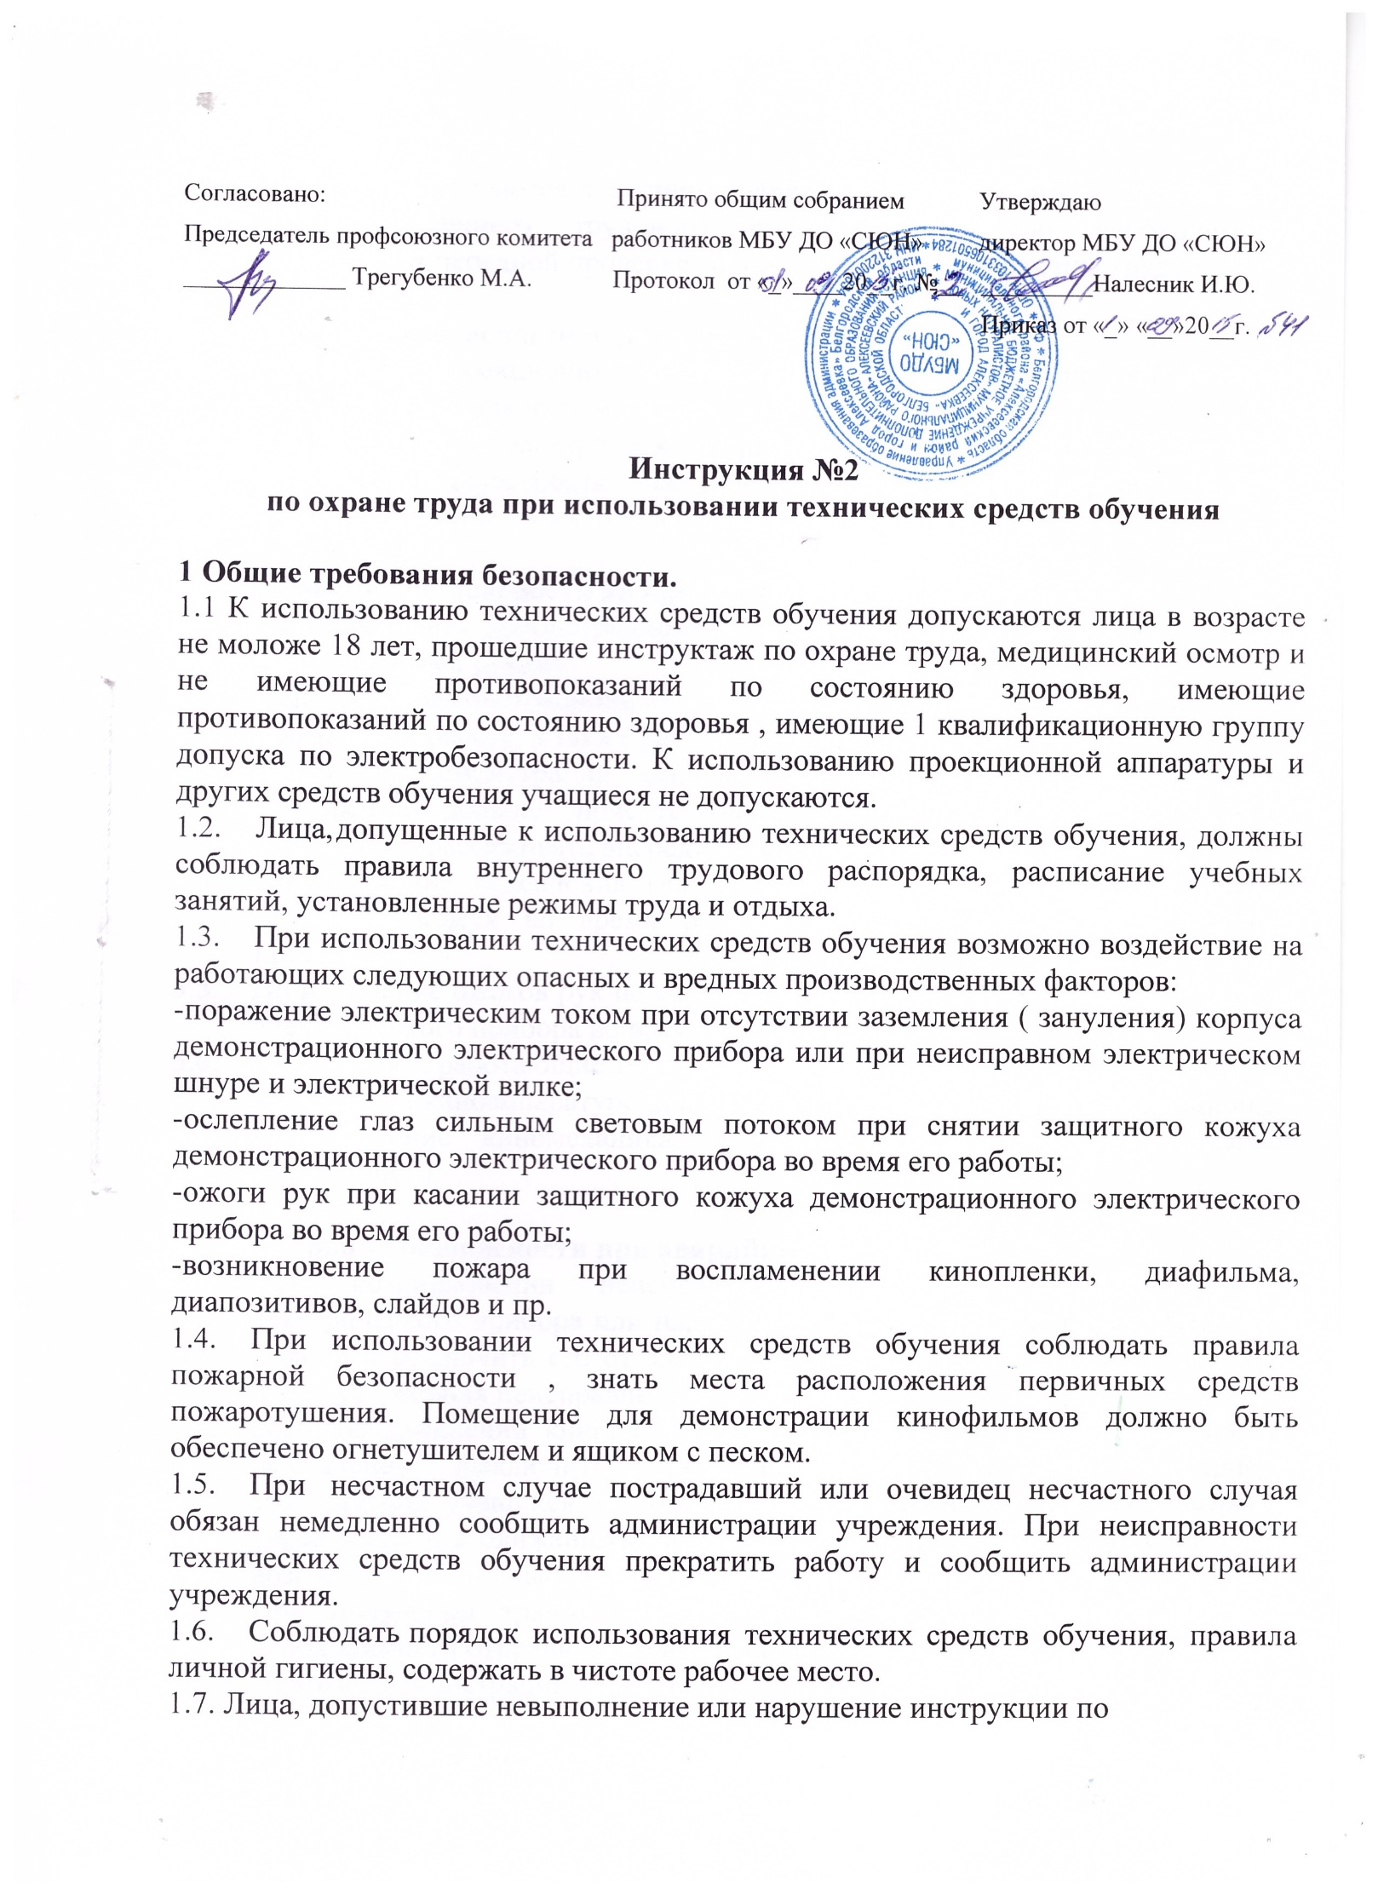
охране труда, привлекаются к дисциплинарной ответственности в соответствии с правилами внутреннего трудового распорядка и, при необходимости, подвергаются внеочередной проверке знаний норм и правил охраны труда.

2. Требования безопасности перед началом работы.
  - Установить проекционную электрическую аппаратуру с противоположной стороны от выхода из помещения.
  - Заземлить корпус электрического прибора, имеющего клемму «Земля».
  - Убедиться в целостности электрического шнура и вилки прибора, а также исправности линз объектива и наличии защитного кожуха.

- Требования безопасности во время работы.
  - Не подключать демонстрационный электрический прибор к электрической сети влажными руками.
  - Включить демонстрационный электрический прибор и убедиться в его нормальной работе, а также работе охлаждающего вентилятора.
  - Во время демонстрации кинофильмов, диафильмов, слайдов и пр. в помещении должно присутствовать не более 50 человек, которых необходимо рассаживать впереди демонстрационного прибора.
  - Во избежание ослепления глаз мощным световым потоком, не снимать защитный кожух во время работы демонстрационного электрического прибора.
  - Во избежание ожогов рук не касаться защитного кожуха демонстрационного электрического прибора во время его работы.
  - Не оставлять работающие технические средства обучения без присмотра.
  - К работе на киноаппаратуре допускаются лица, имеющие квалификационное удостоверение киномеханика, а также талон по технике пожарной безопасности.

- Требования безопасности при аварийных ситуациях.
  - При возникновении неисправности в работе демонстрационного электрического прибора или нарушении заземления его корпуса выключить прибор и отключить его от электрической сети. Работу продолжать только после устранения неисправности.
  - При воспламенении кинопленки, диафильма, диапозитивов, слайдов и пр. немедленно выключить демонстрационный электрический прибор, эвакуировать учащихся из помещения, сообщить о пожаре администрации учреждения и в ближайшую пожарную часть, приступить к тушению очага возгорания с помощью первичных средств пожаротушения.
  - При получении травмы оказать первую помощь пострадавшему, при необходимости отправить его в ближайшее лечебное учреждение и сообщить об этом администрации учреждения.

5. Требования безопасности по окончании работы.
5.1.Выключить демонстрационный электрический прибор и после его остывания охлаждающим вентилятором отключить от электрической сети.
5.2.Вытянуть из демонстрационного прибора кинопленку, диафильм, диапозитивы, слайды и пр., уложить в плотно закрывающуюся коробку и убрать в отведенное для хранения место.
5.3.проветрить помещение и тщательно вымыть руки с мылом.

Разработчик инструкции - ответственный по охране труда – Налесник И.Ю.

